BTVN_Bua1_NguyenNgocHieu_2380600664

- a = 0, b = 0, c = 0
Input: 0, 0, 0
Output:
Phuong trinh bac 1:
Phuong trinh vo so nghiem
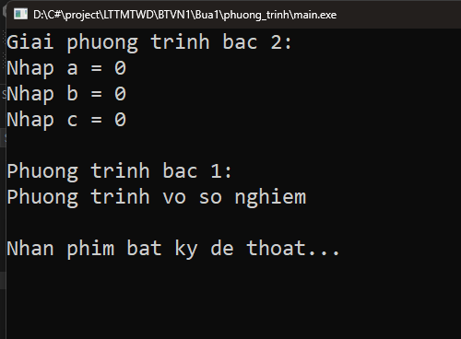

- a = 0, b = 0, c = 1
Input: 0, 0, 1
Output:
Phuong trinh bac 1:
Phuong trinh vo nghiem
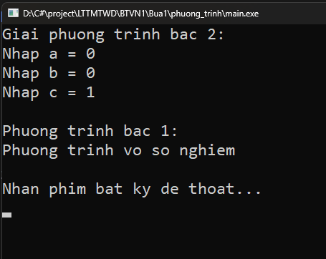

- a = 0, b = 2, c = 1
Input: 0, 2, 1
Output:
Phuong trinh bac 1:
Nghiem x = -0.5
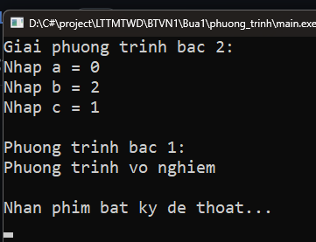

- a = 1, b = 1, c = 1 (Delta < 0)
Input: 1, 1, 1
Output:
Delta = -3
Phuong trinh vo nghiem
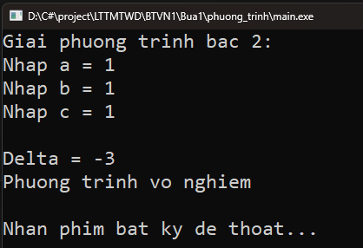

- a = 1, b = 2, c = 1 (Delta = 0)
Input: 1, 2, 1
Output:
Delta = 0
Nghiem kep x1 = x2 = -1
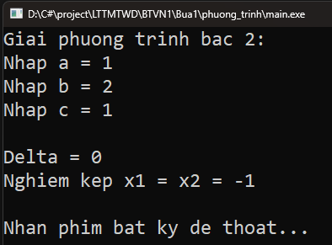

- a = 1, b = -5, c = 6 (Delta > 0)
Input: 1, -5, 6
Output:
Delta = 1
x1 = 3
x2 = 2
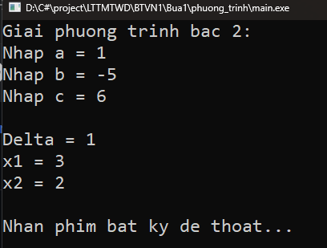

- Thập phân (Delta > 0)
Input: 1.5, -2.5, 1
Output:
Delta = 0.25
x1 = 1
x2 = 0.666666666666667
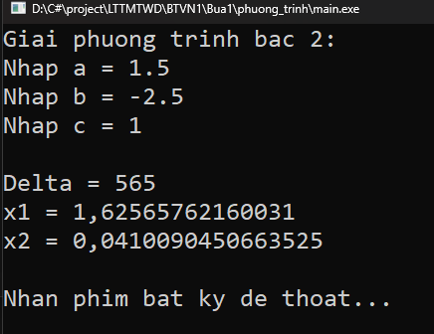

- Trường hợp số lớn (Delta = 0)
Input: 100, 200, 100
Output:
Delta = 0
Nghiem kep x1 = x2 = -1
